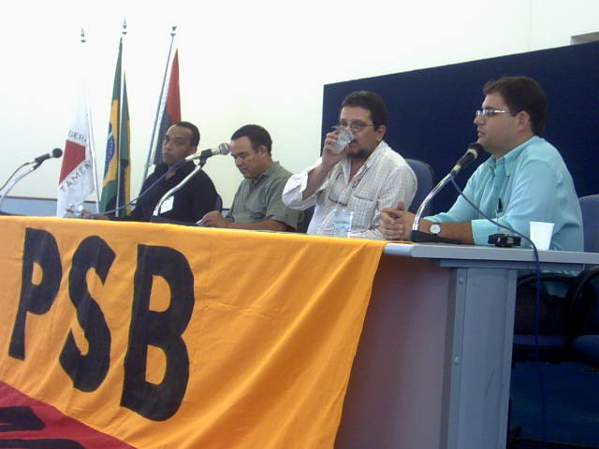

CONGRESSO REGIONAL DO PARTIDO SOCIALISTA BRASILEIRO –PSB-

No dia 11/03/2006, último sábado, foi realizado o 1º CONGRESSO REGIONAL DO PARTIDO SOCIALISTA BRASILEIRO – PSB, em Passos, que contou a presença de 13 Diretórios da Região, dentre eles, Formiga, Piumhi, Ibiraci, Doresópolis, Guaxupé, Pratapolis. De Belo Horizonte estiveram presentes o presidente da executiva estadual Sr. Vando Silva, o Secretário Geral Sr. Henrique Caetano, e o Deputado Federal Advogado e Contador Dr. João Paulo Gomes, que muito nos honrou com sua presença durante todo o congresso.
Sendo nosso partido de base social tivemos a grata presença dos Vereadores Tiaozinho bacada e Alexandre Dentista, e do Radialista Benedito Martins, pessoas amplamente engajadas no meio popular, que representam tão bem a expressão do socialismo dentro do comunidade passense.
Os Congressos do PSB estão sendo realizados nas cidades pólo do estado, sendo Passos escolhida pela sua representatividade, e influencia regional, conforme afirmou o Sr. Valdo Silva, presidente da executiva estadual.
O objetivo principal do congresso foi a interiorização do partido, dando oportunidades aos diretórios municipais desenvolverem um projeto de organização e aproximação com as decisões das executivas estadual e nacional; tudo visando a curto prazo a instalação de um Diretório Regional, conforme ficou deliberado pelo Congresso Estadual do Partido em Julho de 2005.
O PSB de Passos pleitea junto a executiva estadual a fixação do Diretório Regional em nossa cidade, e já sai na frente, com a organização deste primeiro encontro na região, e já tendo sido agendado novos encontros durante o primeiro semestre de 2006, com o fim específico de criação do Diretório de abrangência regional..

Debateu-se também a situação política atual dos partidos, em sua maioria afundados em denúncias de corrupção e caixa 2, levando a nossa classe política a atual situação de descrédito junto a população.
Concluiu-se que o PSB encontra-se no momento político em grande vantagem junto a opinião pública, uma vez que contando com uma grande representatividade no Congresso Nacional não houveram quaisquer denúncias aos nossos congressistas e filiados.
Nosso partido sempre defendeu com veemência a ética e a transparência nos atos da administração pública, tanto a nível federal, estadual e principalmente municipal, sem qualquer exceção. Inclusive apoiamos incondicionalmente o Projeto de Iniciativa Popular da ONG AMAPASSOS, para a extinção do nepotismo no município de Passos.

Sobre as eleições deste ano, foram apresentados vários pré-candidatos regionais, com grande chance de êxito no pleito eleitoral, tanto para Câmara Federal como para Assembléia Legislativa. Ficando estabelecido a principio a união em torno de um único nome a candidato do partido, tendo o apoio de todos os diretório da região, que vislumbram a possibilidade da representação de um Deputado federal Socialista para nossa região, haja vista a quantidade de votos necessária para eleição de 40.000 votos, e para Deputado estadual de 27.000 votos, conforme dados da direção nacional e estadual.
Passos é prioridade da executiva estadual para lançar um Candidato a Deputado Federal, que faria dobradinha com um Estadual pinçado da região, com total apoio da executiva nacional e estadual.
Temos conosco que o congresso regional do partido, serviu para a união dos diretórios, assim como o fortalecimento do PSB de Passos e região, que parte para sua afirmação regional, como opção de partido viável às pretensões da sociedade, fazendo frente aos velhos partidos políticos estagnados, que praticam uma política de trocas de favores e cargos, sem qualquer preocupação social.

